Fira påsken med säsongens blommor
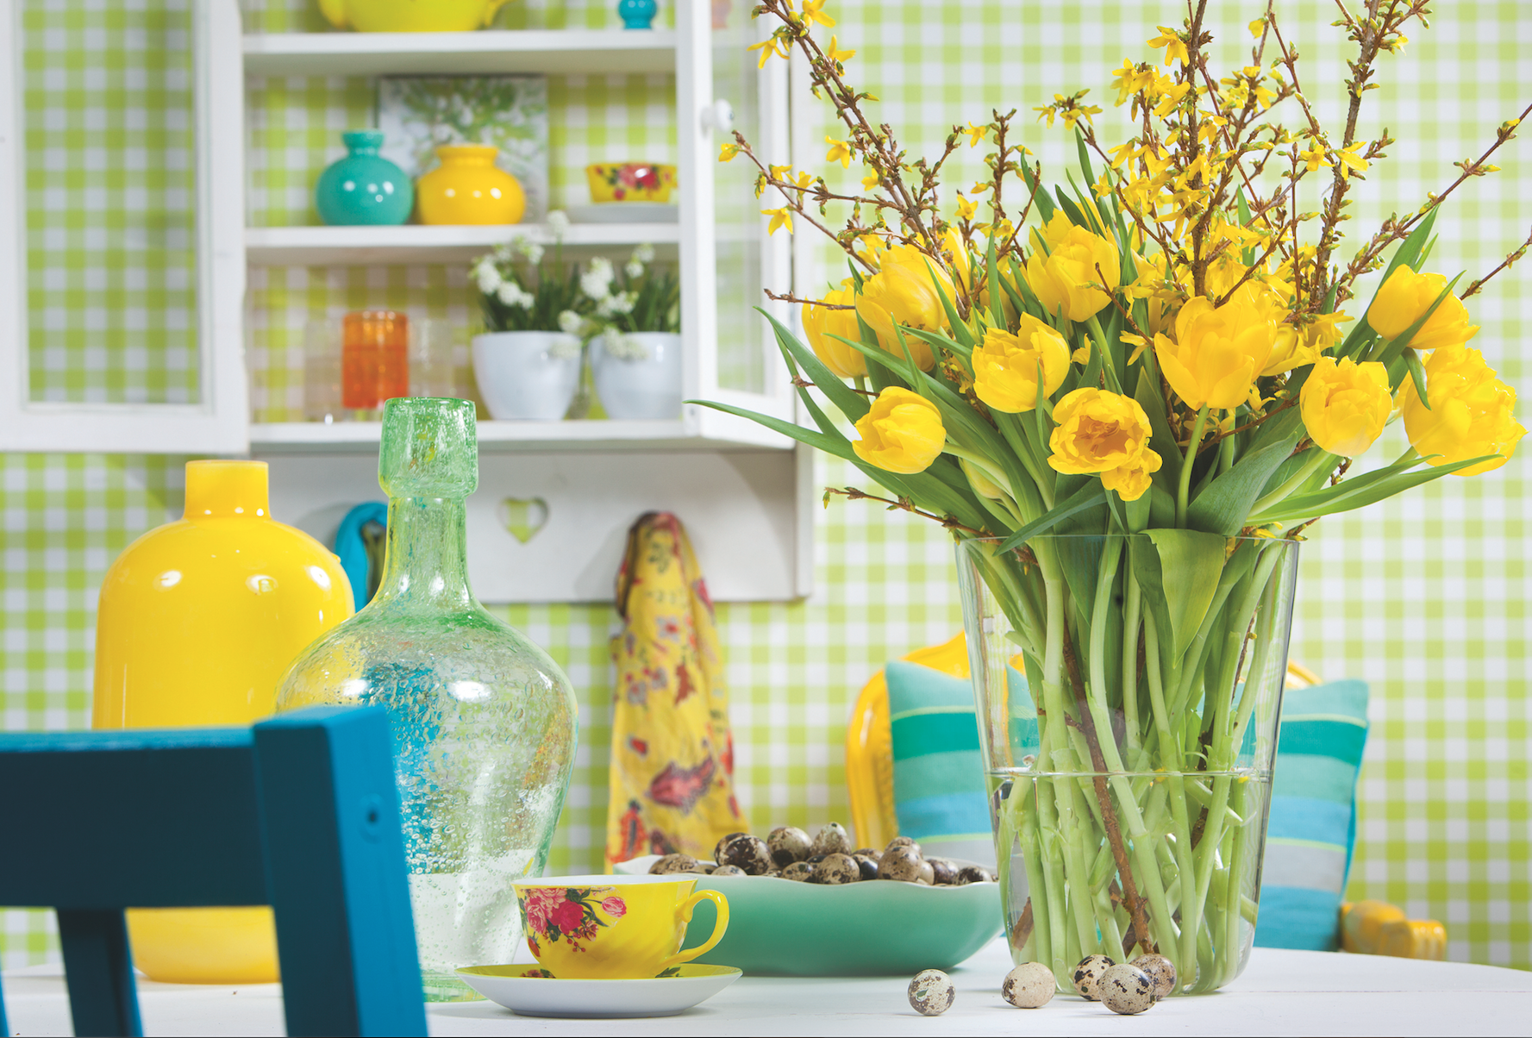

I år infaller påsken ovanligt sent och det innebär att det finns ett rikt utbud av växter för såväl utomhus som inomhus. Våren har kommit en bit på väg och det härliga ljuset har återvänt. Färgvalet är gult, gult och åter gult, men naturligtvis finns det även utrymme för andra glada färger som orange och lila och ljuva pasteller i rosa och vitt.
Här bjuder vi på mängder av tips hur du kan dekorera inför påskens alla festligheter. Till alla tipsen finns illustrativa och vackra bilder.
- Blandade blomsterlökar i kruka
Köp ett par krukor med lökväxter som du tycker om. Fyll en valfri kruka med jord och ta försiktigt upp lökarna ur sina krukor. Plantera dem i den nya krukan så att lite av lökarna förblir synliga. Genom att plantera olika lökar tillsammans fås en härlig ängskaraktär. Den här typen av plantering fungerar lika bra inomhus som utomhus.

- ’Tête-à-Tête’ i påsar
I stället för att placera ’Tête-à-Tête’ i vanliga krukor är det roligt att ställa dem i en liten påse. För att det inte ska bli blött på bordet placeras påsarna på en vacker bricka tillsammans med ägg eller några vackra ljusstakar. ’Tête-à-Tête’ i en liten kasse är också en perfekt gå-bort-present.

Dukning
Bryt av ett par blommor, till exempel ett par kvistar av ’Tête-à-Tête’, bind ihop dem med ett vackert band och lägg dem på servetten eller direkt på tallriken.

- Fyll ljuslyktor med vårens blommor
De flesta av oss har mängder av vackra ljuslyktor undanstoppade i skåpen. Nu när vårljuset återvänt har vi inte lika stort behov av levande ljus och då kan vi passa på att använda lyktorna som krukor istället. Krokus gör sig till exempel ypperligt i lilatonade ljuslyktor av glas. Se bara till så du inte vattnar för mycket, det finns oftast inga hål i botten!

Ta in kvistar från trädgården eller skogen till din tulpanbukett
Tulpanbuketten till påsk får extra lyster genom att blandas med kvistar från naturen. Blomsterfrämjandets favoriter till påsk är forsythian som ger ett härligt komplement till påskens gula toner samt skogslönn som är helt bedårande i sitt utspring med neongröna toner.

Färgfrossa
Påsken är en högtid för glada färger och en stor tulpanbukett i orange, gula och vita toner ger liv åt ett helt rum. Genom att placera buketten i en färgglad kruka blir resultatet än mer iögonfallande.

- Balkongen, uteplatsen och entrén
Glöm inte att göra fint utomhus! Olika lökväxter, penséer och perenner är bra val eftersom de tål några minusgrader. Genom att ta upp blommornas toner i balkonglådor och krukor förstärks det glada intrycket.

- Rada upp!
Genom att placera buketter eller krukor på rad fås en härlig masseffekt. Extra fint blir det om du binder samman färger eller former så det blir repetitivt. Blommorna kan placeras på ett sidebord, köksbord, på fönsterkarmen eller varför inte utanför huset.

